

**滨江小三班**

**2024/3/27**

天气：晴

”

****

入园情况：今天来了20位小朋友，**朱瑾瑜、印梦瑶、沈懿心**请假。

情绪管理：**杨皓宇、刘子文、陶子沐、谢嘉赟、李芊烨、黄沐尔、苏言哲、陈硕、赵中熠、刘欣远、朱梓宸、赵嘉玥、张轩齐、丁依沐、印梦瑶、于朗、朱子贝、李艺可、晁乐怡、樊予诺、张昱安**等小朋友能够开开心心入园！**杨皓宇、刘子文、陶子沐、黄沐尔、苏言哲、陈硕、赵中熠、刘欣远、朱梓宸、赵嘉玥、丁依沐、于朗、李艺可、晁乐怡、樊予诺、张昱安**等小朋友能主动和老师、同伴打招呼。

****

|  |  |  |
| --- | --- | --- |
| 区域 | 活动掠影 | 游戏实录 |
| 益智区 | C:/Users/宸近墨染意/Desktop/新建文件夹 (3)/IMG_7846.JPGIMG_7846C:/Users/宸近墨染意/Desktop/新建文件夹 (3)/IMG_7847.JPGIMG_7847C:/Users/宸近墨染意/Desktop/新建文件夹 (3)/IMG_7850.JPGIMG_7850 | 李芊烨玩磁力片；刘欣远在玩形状匹配游戏；朱梓宸在玩拼图；于朗在玩表情积木；张昱安在玩记忆训练游戏材料；李艺可在玩企鹅敲冰杨浩宇和陶子沐在玩记忆训练游戏。 |
| 娃娃家 | C:/Users/宸近墨染意/Desktop/新建文件夹 (3)/IMG_7848.JPGIMG_7848 | 印梦瑶、丁依沐、黄沐尔打扮好自己区餐厅用餐。  樊予诺角色扮演厨师。 |
| 地面建构区 | C:/Users/宸近墨染意/Desktop/新建文件夹 (3)/IMG_7849.JPGIMG_7849 | 苏言哲和刘子文合作建构高楼大厦和游泳池。 |

**mmexport1590938236088mmexport1590938236088**

**03生活活动**

**用餐情况**

晨点：牛奶、多样饼干、葡萄干。

午餐：意大利面、山药木耳茶树菇鸽子汤。

水果：蓝莓、甜橙。

午点：黑芝麻汤圆。

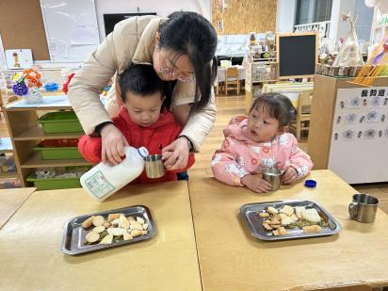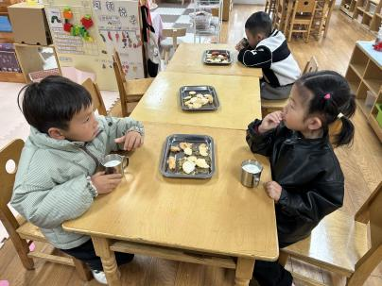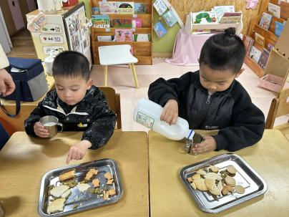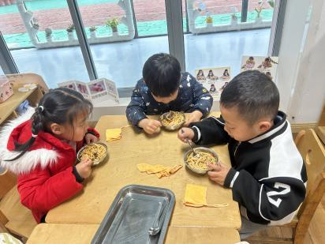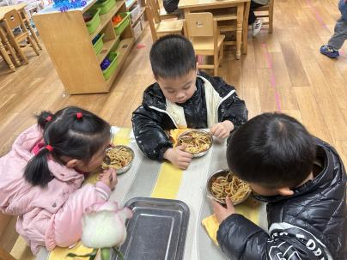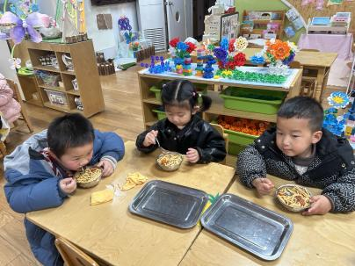

**3.27午餐情况**

|  |  |  |  |  |  |  |  |  |  |  |  |
| --- | --- | --- | --- | --- | --- | --- | --- | --- | --- | --- | --- |
| **姓名** | **光盘小达人** | **桌面整洁** | | **握勺姿势** | | **姓名** | **光盘小达人** | **桌面整洁** | | **握勺姿势** | |
| 杨皓宇 | ○ | ○ | | ○ | | 陶子沐 | ○ | ○ | | ○ | |
| 刘子文 | ○ | ○ | | ○ | | 苏言哲 | ○ | ○ | | ○ | |
| 沈懿心 | ○ | ○ | | △ | | 张轩齐 | ○ | △ | | △ | |
| 陈硕 | ○ | △ | | ○ | | 樊予诺 | ○ | ○ | | ○ | |
| 朱瑾瑜 | 请假 | | | | | 丁依沐 | ○ | ○ | | ○ | |
| 刘欣远 | ○ | ○ | | ○ | | 李艺可 | ○ | ○ | | ○ | |
| 朱梓宸 | ○ | ○ | | ○ | | 印梦瑶 | 请假 | | | | |
| 赵中熠 | ○ | ○ | | △ | | 朱子贝 | ○ | ○ | | ○ | |
| 于朗 | ○ | ○ | | ○ | | 李芊烨 | ○ | | ○ | | ○ |
| 张昱安 | ○ | ○ | | ○ | | 黄沐尔 | ○ | ○ | | ○ | |
| 赵嘉玥 | ○ | ○ | | ○ | | 晁乐怡 | ○ | ○ | | ○ | |
| 谢嘉赟 | ○ | | ○ | | ○ |  |  | | | | |

**（**注：○做到了，△再加油**）**

**午睡情况**

所有小朋友都能够在13:00前自主入睡，如**杨皓宇、刘子文、陶子沐、黄沐尔、苏言哲、朱瑾瑜、陈硕、赵中熠、刘欣远、朱梓宸、赵嘉玥、张轩齐、丁依沐、印梦瑶、于朗、朱子贝、李艺可、晁乐怡、樊予诺、张昱安**等。

**自理能力**

**杨皓宇、刘子文、陶子沐、黄沐尔、苏言哲、朱瑾瑜、陈硕、赵中熠、刘欣远、朱梓宸、赵嘉玥、张轩齐、丁依沐、印梦瑶、于朗、朱子贝、李艺可、晁乐怡、樊予诺、张昱安**能根据冷热穿脱衣物，并将衣服正确地用衣架挂起来，并能够与小朋友互相帮助脱衣服。

**04集体活动**

**活动名称:综合《远足前的准备》**

**活动简介**：《远足前的准备》是一节偏社会的综合活动，远足是孩子们所喜爱的一项实践活动，在本次远足活动中有两个目的，一是到小朋友家做客，学会做一个小客人，二是在这初秋来临之际带着孩子们亲近大自然感受大自然的变化。但开展活动前孩子必须做好心理和物质准备，本活动主要通过谈话和观看哥哥姐姐远足的照片来引导幼儿了解远足需要准备些什么，从而做好远足前的准备。

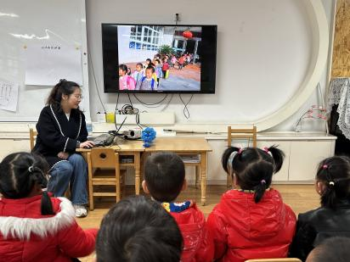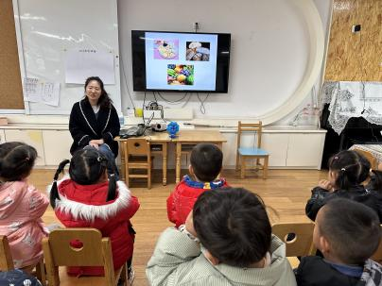

**05户外活动**

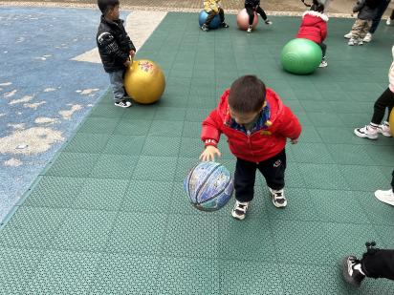**活动名称:皮球**

